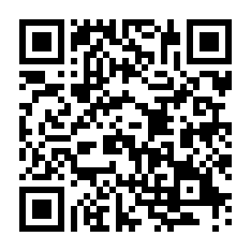
出産応援給付金申請書用QRコード

